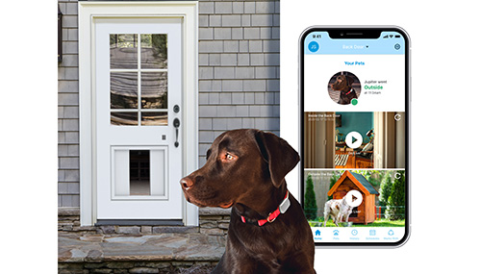

my q pet portal

Chamberlain Group

반려동물과 함께사는 인구의 증가, 80%의 주인들은 반려동물을 혼자 집에 두고 나올 때 죄책감을 느낌, 49%의 반려동물 주인들은 그들을 케어하기위한 기술들을 찾고있음

중요한 집의 액세스 포인트를 제어 및 모니터링한다. 블루투스 센서를 이용해 자동으로 반려동물반 왔을 때 문을 개폐하거나 카메라를 통해 주인의 스마트폰으로 실시간 영상을 받고 직접 문을 개폐할 수도 있다.

<https://www.myq.com/>

https://ces.tech/Innovation-Awards/Honorees/2021/Best-Of/M/myQ-Pet-Portal.aspx

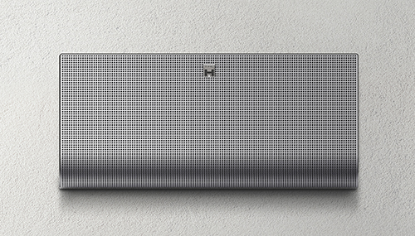

smart home Iot lighting bell

Hyundai telecom

빛을 이용해 비상시, 공동현관 호출, 세대현관 호출의 알림을 받을 수 있다. 소리를 듣지 못해도 벽과 천장에 빛을 비춰 알림을 받을 수 있고 밤에 시끄러운 알람에 방해 받지 않고 조명으로 알람을 받을 수 있다. 각 상황에 따라 다른 색의 조명을 사용한다.

<https://imazu.co.kr/imazu/smart_home/view.php?returnURL=%2Fimazu%2Fsmart_home%2Flist.php%3Fsearch_sort%3D&idx=1471>

https://ces.tech/Innovation-Awards/Honorees/2021/Honorees/S/Smart-Home-IoT-Lighting-Bell.aspx

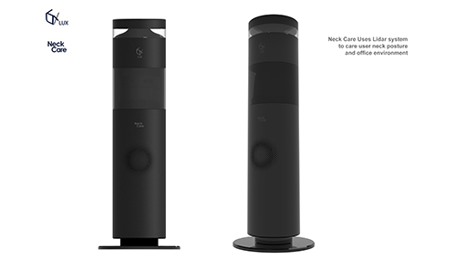

LUX Inc Neck Care

LUX Lab Inc. / 한양대학교

업무 환경에서의 건강 체크를 위한 디바이스로 사용자의 고개 숙임과 허리 휨 정도를 측정하고 이산화탄소 농도를 측정해 업무환경 개선과 능률 향상에 기여 할 수 있다. 잘못된 자세는 건강과 업무 능력에 안 좋은 영향을 미치고 이산화탄소 농도는 업무자의 졸음과 안 좋은 자세를 유발하기 때문에 측정해서 사용자에게 알려 준다.

https://www.luxlabinc.com/

<https://ces.tech/Innovation-Awards/Honorees/2021/Honorees/L/LUX-Inc-Neck-Care.aspx>

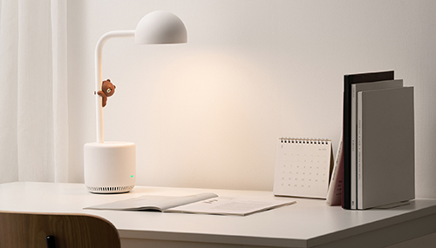

CLOVA Lamp

NAVER

아이들이 책을 읽는 것을 도와주는 장치이다. 원하는 책을 펼치면 영상을 인식해 책을 읽어 줄 수 있으며 음성인식을 통해 질문에 답하고 뜻이나 발음을 알려줄 수도 있다. 아이들의 독서 습관을 관리하기 위한 기능과 적당한 조명을 해줄 수 있는 기능도 가지고 있다.

<https://clova.ai/ko/products/clova_lamp.html>

https://ces.tech/Innovation-Awards/Honorees/2021/Honorees/C/CLOVA-Lamp.aspx